Елементи форм

Мета:

* Поглибити та закріпити знання з інтерактивних елементів HTML.
* Придбати практичні навички зі створення форм.
* Вмити застосовувати різні типи елементів форм та їх атрибути.

Виконав: Митяй Олег ПД-11

Програма:

<!DOCTYPE html>

<html lang="en">

<head>

<meta charset="UTF-8">

<title>Practice 2</title>

</head>

<body>

<form>

Name<br>

<input type="text" name="name" placeholder="Your Name">

<br><br>

Email<br>

<input type="text" name="email" placeholder="Your email">

<br><br>

Sex<br>

<input type="radio" name="gender" value="male" checked>Male

<input type="radio" name="gender" value="female">Female

<br><br>

Current status<br>

<input type="checkbox" name="student" value="student">Student<br>

<input type="checkbox" name="student" value="employed">Employed<br>

<input type="checkbox" name="student" value="unemployed">Unemployed

<br><br>

Birthday<br>

<input type="date" name="bday">

<br><br>

Skills and Technologies<br>

<select name="SaT" size="11" multiple>

<optgroup label="Tech skills">

<option value="html">HTML</option>

<option value="css">CSS</option>

<option value="js">JavaScript</option>

<option value="asp.net">ASP.NET</option>

<option value="php">PHP</option>

</optgroup>

<optgroup label="Soft skills">

<option value="time_management">Time management</option>

<option value="proactivity">Proactivity</option>

<option value="teamwork">Teamwork</option>

<option value="ls">Leadership</option>

</optgroup>

</select>

<br><br>

Photo<br>

<input type="file" value="photo" accept=".jpg, .jpeg, .png">

<br><br>

Comments<br>

<textarea name="comments" rows="5" cols="30"></textarea>

<br><br>

<input type="submit">

<input type="reset">

</form>

</body>

</html>

Ссылка на [GitHub](https://github.com/IIVACUUMII/Web-Programming/tree/master/Pr%202)

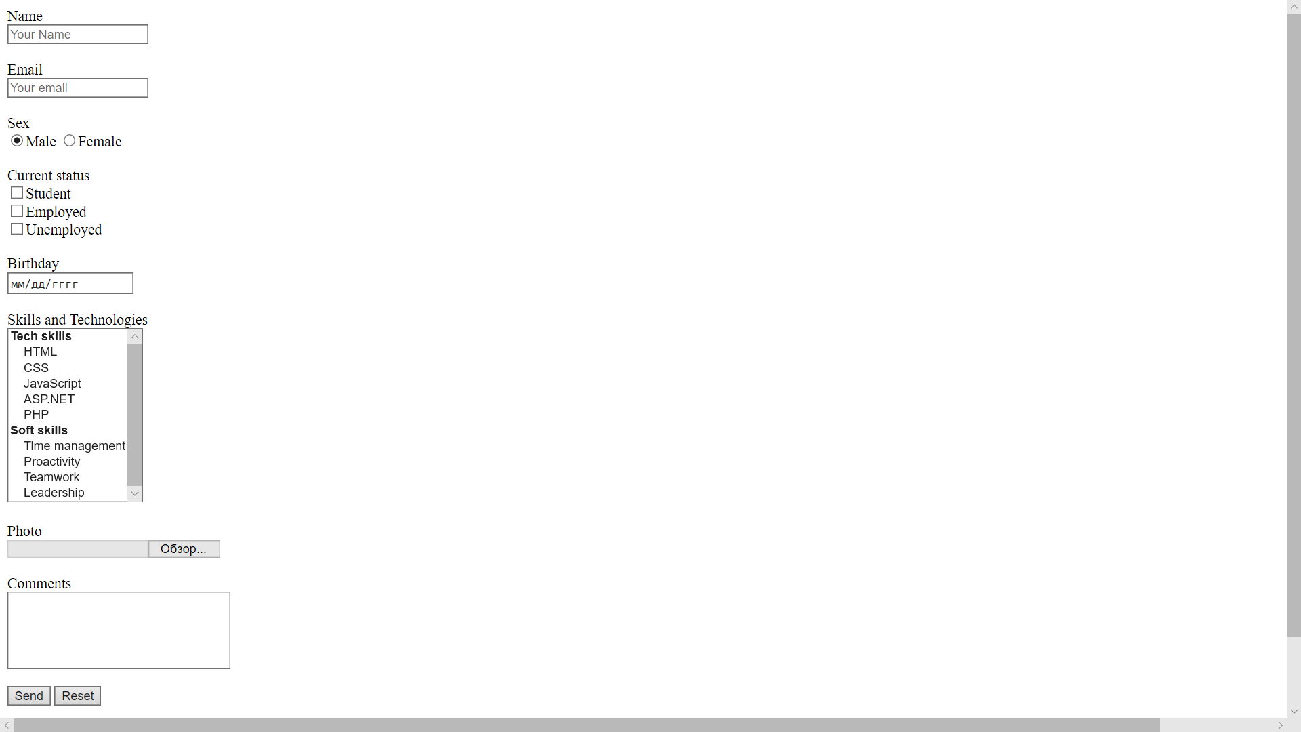

1. Формы.

Атрибут novalidate

Отменяет встроенную проверку данных введенных пользователем в форме на корректность.

Тег <button>

Создает на веб-странице кнопку.

Тег <fieldset>

Предназначен для группирования элементов формы.

Тег <form>

Устанавливает форму на веб-странице.

Тег <input>

Позволяет создавать разные элементы интерфейса.

Тег <keygen>

Используется для генерации пары ключей — закрытого и открытого.

Тег <label>

Устанавливает связь между определенной меткой и элементом формы.

Тег <legend>

Создает заголовок группы элементов формы.

Тег <optgroup>

Группирует элементы списка.

Тег <option>

Определяет отдельные пункты списка, создаваемого с помощью контейнера select

Тег <output>

Определяет область для вывода, преимущественно с помощью скриптов.

Тег <select>

Создает раскрывающийся список.

Тег <textarea>

Создает поле для многострочного текста.

1. Основные элементы форм

Вставка формы осуществляется напрямую в HTML—код страницы. Главный элемент формы называется <form>. Уже внутрь него добавляются все остальные элементы – текстовые поля, «чекбоксы», переключатели и т.д. У элемента <form> имеется несколько атрибутов, один из которых является обязательным. Он называется action. В action указывается, где именно будет приниматься и обрабатываться информация, переданная посредством формы.

Как правило, обработка происходит в стороннем PHP—файле. Пример использования атрибута– action=»obrabotchik.php«. Атрибут method позволяет задать метод передачи информации. По умолчанию (если не прописывать атрибут) будет указан метод GET. В данном случае информация передается напрямую через URL—адрес. Для каждого элемента формы будет создана пара следующего вида – «имя элемента = значение, которое в нем лежит». Все эти пары, разделенные знаком «амперсанд» будут перечислены в адресной строке. Если прописать method=»POST» (регистр не важен), то данные будут передаваться не через URL, а через тело запроса (в скрытом режиме). В большинстве случаев используют именно POST. Пример создания формы:

<form action="obrabotka.php" method="POST">

/*****ПОЛЯ ВВОДА********/

</form>

1. Элементы форм HTML5.

Веб-формы состоят из набора текстовых полей, кнопок, списков и других элементов управления, которые активизируются щелчком мыши. Технически формы передают данные от пользователя удаленному серверу.

Для получения и обработки данных форм используются языки веб-программирования, такие как PHP, Perl.

До появления HTML5 веб-формы представляли собой набор нескольких элементов <input type="text">, <input type="password">, завершающихся кнопкой <input type="submit">. Для стилизации форм в разных браузерах приходилось прилагать немало усилий. Кроме того, формы требовали применения JavaScript для проверки введенных данных, а также были лишены специфических типов полей ввода для указания повседневной информации типа дат, адресов электронной почты и URL-адресов.

HTML5-формы решили большинство этих распространенных проблем благодаря наличию новых атрибутов, предоставив возможность изменять внешний вид элементов форм за счет CSS3.

Тесты

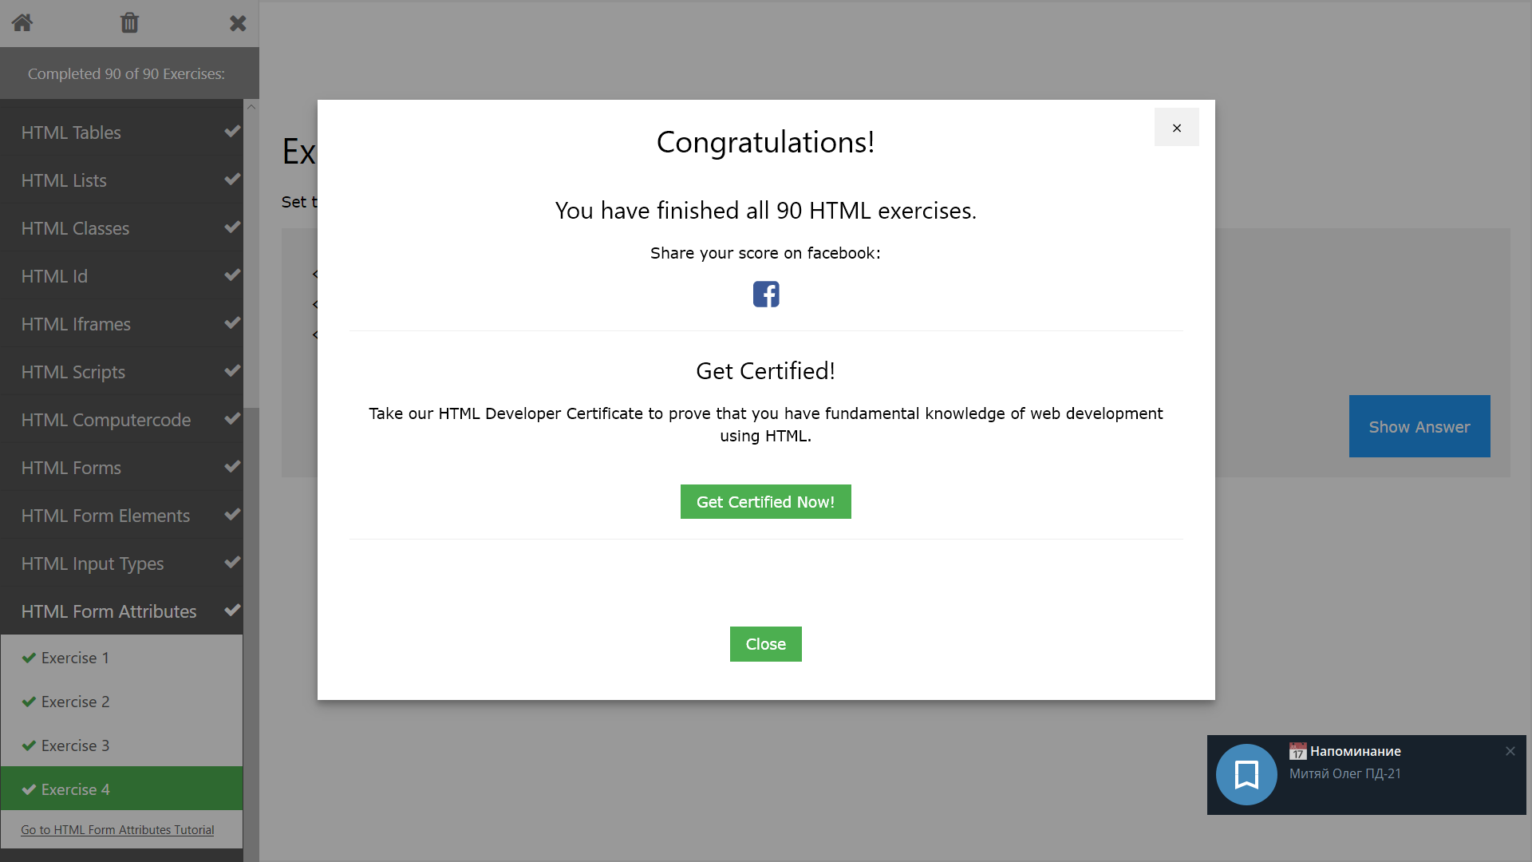

Выводы

На практическом занятии я научился работать с формами HTML. Были некоторые проблемы с заданием (т.к. сделать выбор файлов с расширениями, которые поддерживают фотографии и не на начале не знал о команде <optdroup>).